**INFORME Nº 0100-2021-GR. APURIMAC/GRI/SGO/MRLL**

Al : ing. **GUIDO ELGUERA CURI.**

Residente de Obra.

De : **Ing. Manuel Raúl Lívano Luna.**

Especialista en informática y telecomunicaciones

Asunto : **Remite Informe Mensual correspondiente al mes de noviembre.**

**Fecha : Abancay, 02 de diciembre del 2021.**

Tengo el agrado de dirigirme a Usted, con la finalidad de saludarlo muy cordialmente y a la vez remitirle a través del presente el Informe mensual correspondiente al mes de noviembre del 2021, del proyecto **“MEJORAMIENTO DEL SERVICIO EDUCATIVO EN LA I.E.P. N° 54002 SANTA ROSA E.I.E.S. SANTA ROSA DEL DISTRITO DE ABANCAY-REGION APURIMAC”. CODIGO SNIP 167720. META 0063.** Especialidad Arquitectura.

|  |  |  |
| --- | --- | --- |
| **CUADRO DE LABORES REALIZADAS** | | |
| 1.- | Instalación de tubería para conexión del backBones del sistema de datos y sensores de humo en quioscos de secundaria | Del 01 de noviembre al 06 de noviembre del 2021. |
| 2.- | Instalación de tuberías para los buzones del backbones en el frontis del bloque 10 | Del 08 de noviembre al 13 de noviembre del 2021. |
| 3.- | Armado de ductos del backbones para comunicar los buzones alimentadores principales de los bloques 3, 4, 5 y 7 | Del 15 de noviembre al 20 de noviembre del 2021. |
| 4.- | Instalación de tuberías para el sistema de datos en el nivel 3 del bloque 5 para la distribución de cableado de datos u detección de humo | Del 22 de noviembre al 27 de noviembre del 2021. |
| 5.- | Cableado de sistema contra incendio en techo del bloque 5 segundo nivel SUM | Del 29 de noviembre al 30 de noviembre del 2021. |

Sin otro particular en cuanto informo a Usted para su conocimiento y fines pertinentes, y hago propicio para hacerle presente las muestras de mi estima personal.

Atentamente

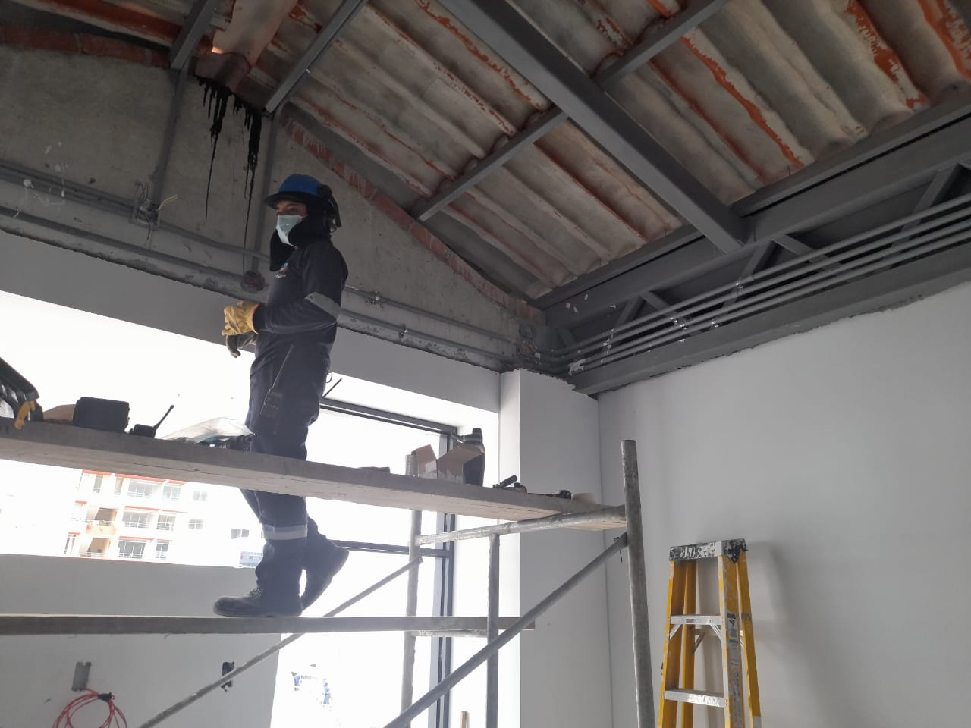

**instalación de ductos para datos en el tercer nivel del bloque 5**

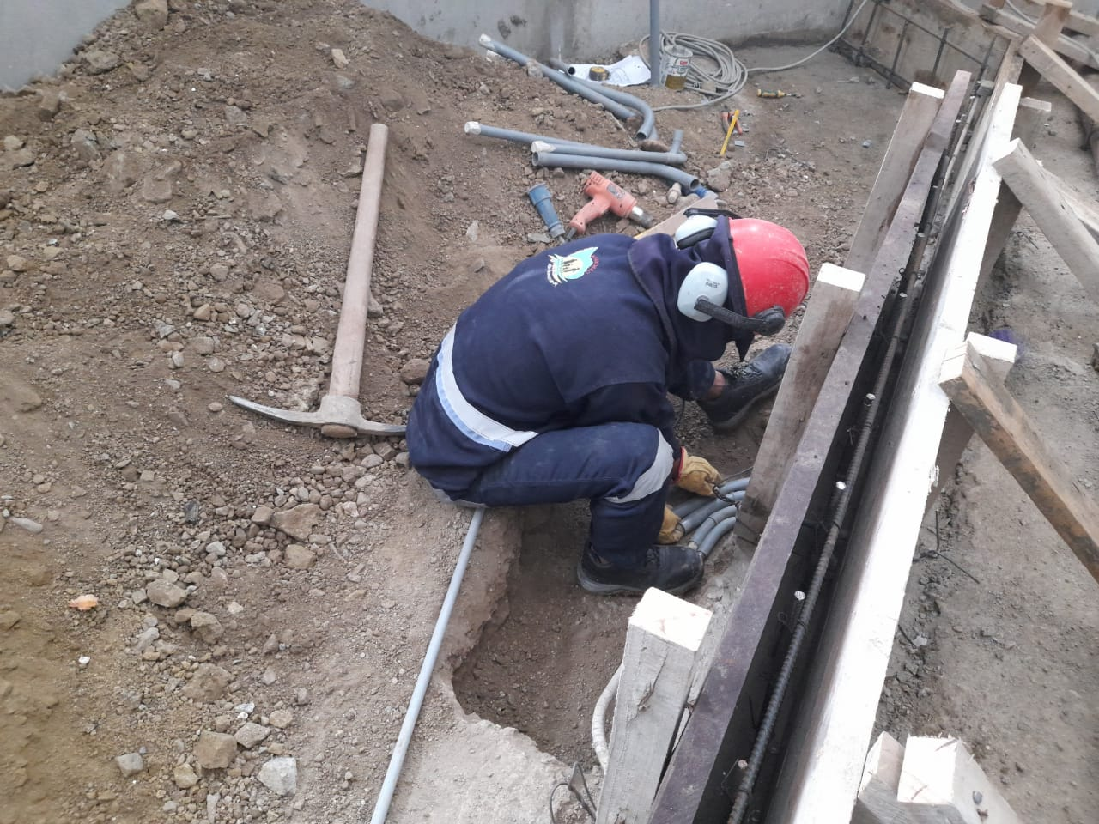

Armado de ductos para audio en el bloque 11 primer nivel

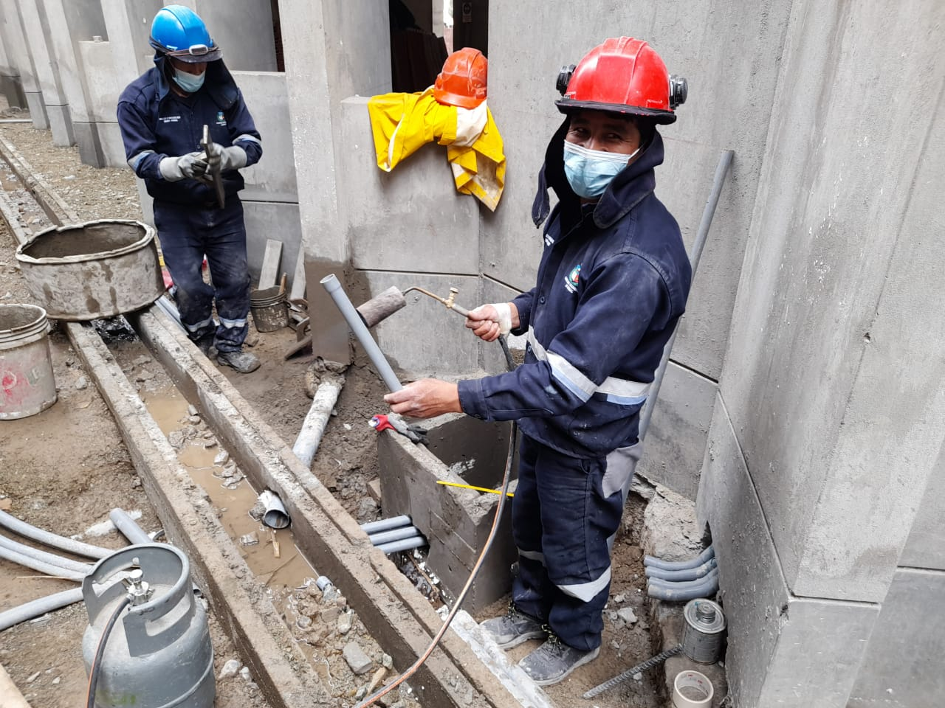

**Trabajos de conexión de ductos al buzón principal de alimentación de data y sistemas contra incendio**

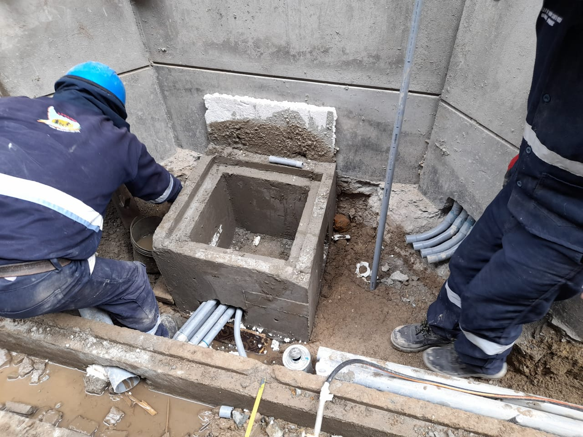

**Armado de caja de distribución primaria**